PRACOVNÍ LIST – **HLEDÁNÍ ZTRACENÝCH SVĚTŮ** DOKUMENT ČESKÉ TELEVIZE (provádí Roman Zach)

VYBRAL JSEM SI DÍL S NÁZVEM: ………………………………………………………………………………………………………………….

VYZNAČ TOTO MÍSTO NA MAPĚ:

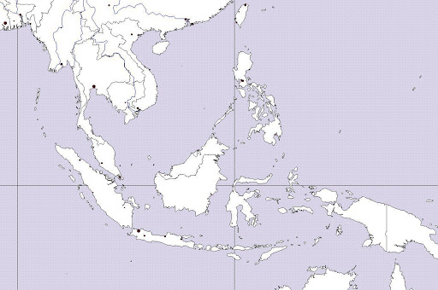

1)

**Seznámil/a jsem se s těmito: tradicemi, zvyklostmi + popiš, o co jde**

a)………………………………………………………………………………………………………………………………………………………………………..

………………………………………………………………………………………………………………………………………….……………………………….

b)……………………………………………………………………………………………………………………………………………………………………….

………………………………………………………………………………………………………………………………………………………………………..

c)……………………………………………………………………………………………………………………………………………………………………….

………………………………………………………………………………………………………………………………………………………………………..

2) **co Tě zaujalo, překvapilo, pobavilo + proč**?...................................................................................................

…………………………………………………………………………………………………………………

3) **chtěl/a bys toto místo navštívit jako turista? -** ano- ne + PROČ?................................................................

……………………………………………………………………………………………………………….

4) **chtěl/a bys na tomto místě trvale žít- ano**-  ne + PROČ?...............................................................................

…………………………………………………………………………………………………………………